"TENEMOS QUE HACER MUCHAS COSAS, HAY QUE ENSUCIARSE LAS MANOS"

Francisco reivindica el legado de Arrupe: "Sin libertad no se puede ser jesuita"
El Papa pide a los jóvenes jesuitas "valentía, creatividad y rodillas fuertes para orar"
Redacción, 02 de agosto de 2018 a las 19:54

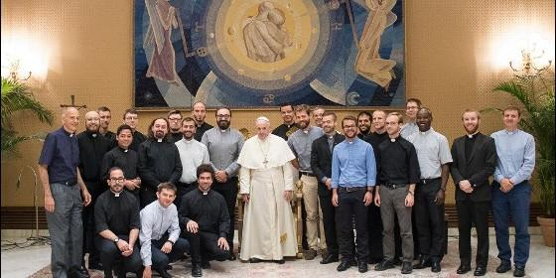
"Tenemos que hacer muchas cosas, hay que ensuciarse las manos"Vatican News
RELIGIÓN | VATICANO
Los suicidios, las adicciones y formar parte de una guerrilla son tres opciones que los jóvenes tienen hoy en día, cuando no hay trabajo
El Santo Padre recibió en el Vaticano a un grupo de jóvenes jesuitas que participan en un encuentro europeo de formación en Roma. Francisco les recordó que hace falta inventiva humana: "tenemos que hacer muchas cosas. Hay que ensuciarse las manos", dijo.
Comienza el mes de agosto y el Papa Francisco ha retomado su agenda de actividades, tras una breve pausa estival. Así, el Pontífice recibió a un grupo de jóvenes jesuitas europeos que participan en un encuentro de formación en Roma, con quienes mantuvo un diálogo en el Aula Pablo VI del Vaticano.
El Santo Padre pidió a los jóvenes religiosos que pongan al centro de todo "la dignidad de la persona", especialmente en un mundo acostumbrado a poner al centro "al dinero, la economía y las finanzas", un hecho que podría definirse como el "gran pecado de hoy"-dijo Francisco- a la vez que pidió promover el diálogo entre "la economía, el humanismo y la espiritualidad".
En alusión al alto índice de desempleo, el Obispo de Roma exhortó a los jesuitas a acompañar especialmente a los jóvenes sin trabajo o con empleos que no los dignifican.
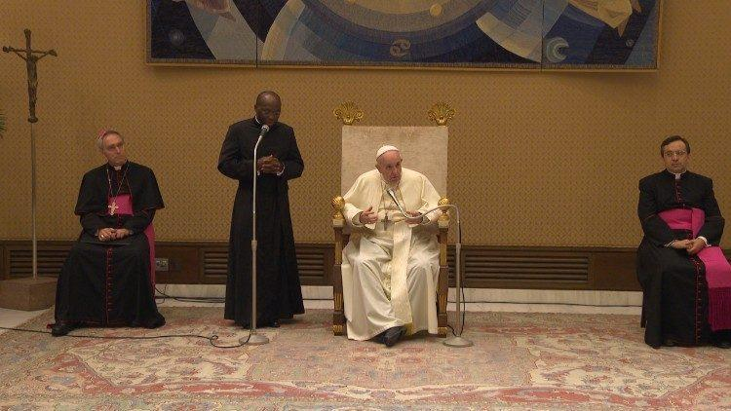
"Este es uno de los problemas más agudos y dolorosos para los jóvenes, ya que va directamente al corazón de la persona porque quien no tiene un empleo no puede llevar el pan a casa", subrayó Francisco haciendo también hincapié en el alarmante aumento de suicidios juveniles derivados de depresiones:
"¡Es escandaloso!", -añadió- poniendo en guardia además, sobre las consecuencias perjudiciales del consumo de las drogas: "una industria que mueve millones y que destruye la vida del ser humano".
Y con respecto a las nuevas formas de comunicación y el auge de las Redes Sociales, el Papa advirtió sobre el riesgo de caer en el mal uso de la tecnología, "haciendo de ellas un proyecto de vida", o convirtiéndolas en "campos de cultivo" donde germinan ideologías extremistas y fundamentalistas como lo es el ISIS, por citar un ejemplo.
"Los suicidios, las adicciones y formar parte de una guerrilla son tres opciones que los jóvenes tienen hoy en día, cuando no hay trabajo", señaló Francisco, pidiendo a los jesuitas que comprendan a fondo y acompañen de cerca a la juventud ayudándola a encontrar el camino.
"En una palabra profética, necesitamos inventiva humana, necesitamos creatividad. Tenemos que hacer muchas cosas. Hay que ensuciarse las manos", concluyó.
http://www.periodistadigital.com/religion/vaticano/2018/08/02/francisco-reivindica-el-legado-de-arrupe-sin-libertad-no-se-puede-ser-jesuita-religion-iglesia-vaticano-papa-jovenes-suicidios-mancharse-manos.shtml#.W2ZO5oFhJP8.twitter

